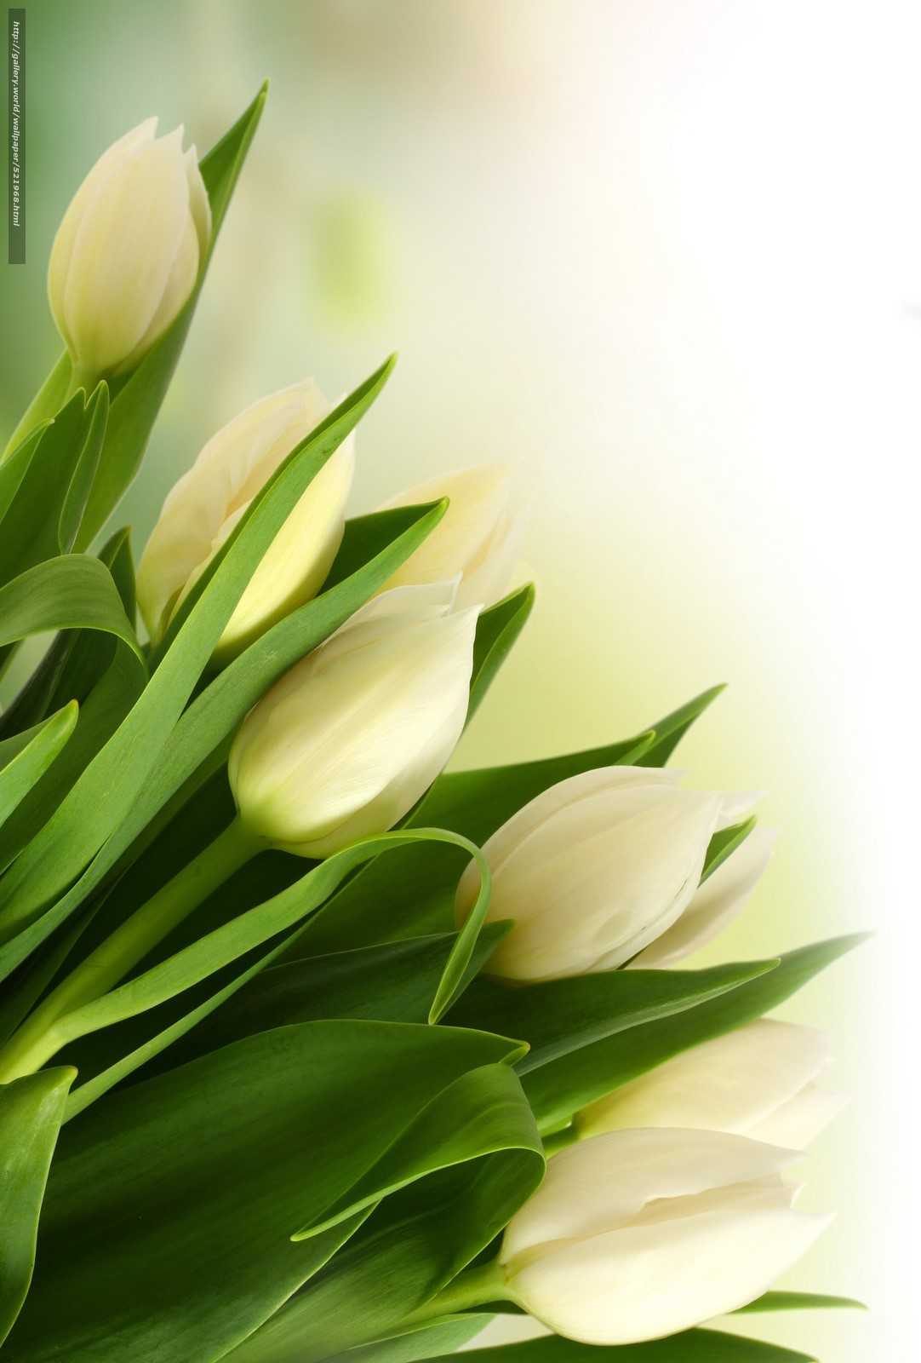  Уважаемая Тамара Ивановна!  Примите самые искренние поздравления с чудесным весенним праздником – 8марта!  Пусть сбываются все Ваши надежды и мечты, пусть каждый день будет озарен счастливой улыбкой, а вместе с ароматом весенних цветов в Вашу жизнь войдут счастье и благополучие.  Желаю Вам крепкого здоровья, взаимной любви, неувядающей молодости.  Пусть взаимопонимание и согласие, спокойствие и радость всегда сопутствуют Вам, а жизнь дарит только приятные мгновения.  С уважением, начальник Главного  управления  по Гомельской области Е.П. Баранов | Уважаемая Тамара Ивановна!  Примите самые искренние поздравления с чудесным весенним праздником – 8марта!  Пусть сбываются все Ваши надежды и мечты, пусть каждый день будет озарен счастливой улыбкой, а вместе с ароматом весенних цветов в Вашу жизнь войдут счастье и благополучие.  Желаю Вам крепкого здоровья, взаимной любви, неувядающей молодости.  Пусть взаимопонимание и согласие, спокойствие и радость всегда сопутствуют Вам, а жизнь дарит только приятные мгновения.  С уважением, начальник Главного  управления  по Гомельской области Е.П. Баранов
Уважаемая Татьяна Аркадьевна!  Примите самые искренние поздравления с чудесным весенним праздником – 8марта!  Пусть сбываются все Ваши надежды и мечты, пусть каждый день будет озарен счастливой улыбкой, а вместе с ароматом весенних цветов в Вашу жизнь войдут счастье и благополучие.  Желаю Вам крепкого здоровья, взаимной любви, неувядающей молодости.  Пусть взаимопонимание и согласие, спокойствие и радость всегда сопутствуют Вам, а жизнь дарит только приятные мгновения.  С уважением, начальник Главного  управления  по Гомельской области Е.П. Баранов | Уважаемая Марина Андреевна!  Примите самые искренние поздравления с чудесным весенним праздником – 8марта!  Пусть сбываются все Ваши надежды и мечты, пусть каждый день будет озарен счастливой улыбкой, а вместе с ароматом весенних цветов в Вашу жизнь войдут счастье и благополучие.  Желаю Вам крепкого здоровья, взаимной любви, неувядающей молодости.  Пусть взаимопонимание и согласие, спокойствие и радость всегда сопутствуют Вам, а жизнь дарит только приятные мгновения.  С уважением, начальник Главного  управления  по Гомельской области Е.П. Баранов

Уважаемая Тамара Ивановна!

Примите самые искренние поздравления с чудесным весенним праздником – 8марта!
Пусть сбываются все Ваши надежды и мечты, пусть каждый день будет озарен счастливой улыбкой, а вместе с ароматом весенних цветов в Вашу жизнь войдут счастье и благополучие.
Желаю Вам крепкого здоровья, взаимной любви, неувядающей молодости.
Пусть взаимопонимание и согласие, спокойствие и радость всегда сопутствуют Вам, а жизнь дарит только приятные мгновения.

С уважением, начальник Главного управления
по Гомельской области Е.П. Баранов


Уважаемый
Валерий Иосифович!

Сердечно поздравляем Вас
и Ваш коллектив с наступающим
Новым 2012 годом, Рождеством и профессиональным праздником –
Днем финансового работника.

Пусть Новый год будет для Вас
удачным и плодотворным, годом
новых возможностей и достижений,
наполненный яркими событиями и добрыми делами. Искренне желаю Вам творческих удач, свершений, претворения в жизнь самых заветных желаний!
Крепкого Вам здоровья, благополучия, процветания, добра и мира! Пусть свет и радостное настроение Новогодних праздников сохраняется в душе на весь будущий год. Счастья Вам и удачи!

Начальник Главного управления
Минфина по Гомельской области

Е.П.Баранов

Уважаемый  Михаил Константинович!  Сердечно поздравляем Вас  и Ваш коллектив с наступающим  Новым 2012 годом, Рождеством и профессиональным праздником –  Днем финансового работника.  Пусть Новый год будет для Вас  удачным и плодотворным, годом  новых возможностей и достижений,  наполненный яркими событиями и добрыми делами. Искренне желаю Вам творческих удач, свершений, претворения в жизнь самых заветных желаний!  Крепкого Вам здоровья, благополучия, процветания, добра и мира! Пусть свет и радостное настроение Новогодних праздников сохраняется в душе на весь будущий год. Счастья Вам и удачи!  Начальник Главного управления  Минфина по Гомельской области  Е.П.Баранов | Уважаемый  Вячеслав Александрович!  Сердечно поздравляем Вас  и Ваш коллектив с наступающим  Новым 2012 годом, Рождеством и профессиональным праздником –  Днем финансового работника.  Пусть Новый год будет для Вас  удачным и плодотворным, годом  новых возможностей и достижений,  наполненный яркими событиями и добрыми делами. Искренне желаю Вам творческих удач, свершений, претворения в жизнь самых заветных желаний!  Крепкого Вам здоровья, благополучия, процветания, добра и мира! Пусть свет и радостное настроение Новогодних праздников сохраняется в душе на весь будущий год. Счастья Вам и удачи!  Начальник Главного управления  Минфина по Гомельской области  Е.П.Баранов
Уважаемая
Елена Васильевна!

Сердечно поздравляем Вас
и Ваш коллектив с наступающим
Новым 2012 годом, Рождеством и профессиональным праздником –
Днем финансового работника.

Пусть Новый год будет для Вас
удачным и плодотворным, годом
новых возможностей и достижений,
наполненный яркими событиями и добрыми делами. Искренне желаю Вам творческих удач, свершений, претворения в жизнь самых заветных желаний!
Крепкого Вам здоровья, благополучия, процветания, добра и мира! Пусть свет и радостное настроение Новогодних праздников сохраняется в душе на весь будущий год. Счастья Вам и удачи!

Начальник Главного управления
Минфина по Гомельской области

Е.П.Баранов

